- Popiš stavbu těla houby:
(Vyber a vhodně doplň: Podhoubí, třeň, klobouk)

- Napiš zástupce jedlých hub:

- Napiš dva zástupce nejedlých hub:

Jméno a příjmení:___________________________
- Rozděl plody:

Hruška, brusinka, meruňka, malina, jablko, švestka, třešeň, ostružina, angrešt, broskev, borůvka, višeň, hroznové víno, slíva

peckovice malvice bobule
_________________ __________________ ____________________
________________ __________________ _____________________
________________ __________________ _____________________
________________ ___________________ _____________________
_______________ ___________________ _____________________
_______________ ___________________ _____________________
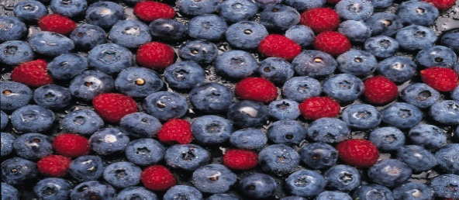
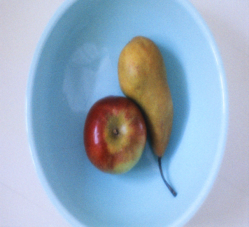

Zdroje: (http://www.office.microsoft.com/)

